VERIFICA DI MATEMATICA: I PROBLEMI

1. Leo ha €20,00 e ne dà la metà a Paola. Paola dà la metà dei soldi ricevuti a Sandro. Quindi…

|  |
| --- |
|  |

□ Sandro ha €15,00 □ Sandro ha €20,00

□ Sandro ha €10,00 □ Sandro ha €5,00

_______________________________________________________________________________________________________________________________________________________________________________

1. Sara ha 12 anni. Marco ha il doppio della sua età più 6 anni. Quindi …

□ Marco ha 16 anni □ Marco ha 30 anni

□ Marco ha 24 anni. □ Marco ha 18 anni.

____________________________________________________________________________________________________________________________________________________________________________

1. Elisa ha 28 caramelle e ne mangia i $\frac{3}{4}$. Quante caramelle mangia Elisa?

|  |
| --- |
|  |

□ Elisa mangia 24 caramelle □ Elisa mangia 21 caramelle

□ Elisa mangia 12 caramelle □ Elisa mangia 4 caramelle

Alba invece ha 30 caramelle e ne mangia i $\frac{2}{5}$. Chi mangia più caramelle?

|  |
| --- |
|  |

□ Alba □ Elisa □ Ne mangiano tante uguali

_______________________________________________________________________________________________________________________________________________________________________________

1. Marco aveva €80 euro. Ne spende i $\frac{4}{10}$. Quanti soldi gli restano?

Scegli il procedimento corretto per risolvere il problema.

|  |  |  |
| --- | --- | --- |
| □ 80 : 10 = 8  8 x 4 = 32 | □ 80 : 10 = 8  8 x 4 = 32  80 – 32 = 48 | □ 80 : 10 = 8  8 x 4 = 32  80 + 32 = 112 |

1. Risolvi il problema

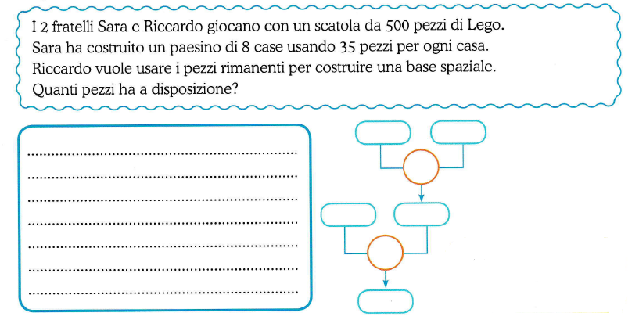

___________________________________________________________________________

1. Leggi e rispondi

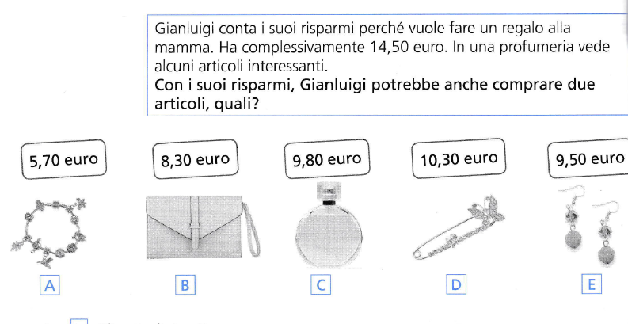

□ Gli articoli A e C □ Gli articoli A e B

□ Gli articoli C ed E □ Gli articoli B e C